СПОСОБЫ ВВЕДЕНИЯ СТЕКЛОШАРИКОВ В КРАСКУ

• введение внутрь лакокрасочного материала в количестве не более 30%;
• посыпание поверх свеженанесенной дорожной разметки в количестве 200 – 300 г/м 2 ;
• комбинирование вышеперечисленных способов.
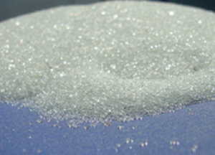
Нанесение стеклошариков на поверхность дорожной разметки производят в автоматизированном режиме специальным пневматическим распределителем, входящим в комплект разметочных машин. Перед началом работ микросферы загружают в специальную емкость разметочной машины, откуда под давлением через специальную форсунку они подаются на поверхность свеженанесенной, несформировавшейся разметки. При нанесении разметочного материала стеклошарики под давлением воздуха через отдельную форсунку подаются на поверхность не сформировавшейся линии разметки. При ручном нанесении дорожной разметки стеклошарики также наносят вручную. При нанесении краски валиком микрошарики не применяются.
Для достижения максимального эффекта световозвращения необходимо, чтобы стеклошарики были погружены в лакокрасочный материал наполовину. В этом случае достигается и хорошее удерживание микросфер материалом разметки, и достигается оптимальное преломление и отражение света. Если стеклошарики выступают из материала более чем на 50%, они легко "выбиваются" колесами автотранспорта. При погружении стеклошариков в материал разметки более чем наполовину, отражаемый светопоток резко снижается.
Сразу после окончания работ необходимо замыть оборудование и окрасочный инструмент. Замывка проводится, как правило, растворителем, используемым для разбавления эмали. После замывки оборудования и инструментов промывочный растворитель можно использовать по прямому назначению. Тем самым, с одной стороны, снижаются потери растворителя, а с другой – решается вопрос его утилизации.
В заключение остается только добавить, что все работы по разметке дорожных покрытий должны выполняться квалифицированным персоналом.

